Необхідність впровадження стандартів безбар'єрності для туристичних об'єктів
​Сучасний туризм — це не лише про визначні пам'ятки, а й про повагу до прав людини та рівні можливості. Впровадження стандартів безбар'єрності (інклюзивності) стає критичною необхідністю для України, особливо в контексті євроінтеграції та соціального відновлення після війни. Безбар'єрність у туризмі — це не «бонус», а обов’язкова умова розвитку галузі.
​1. Соціальна справедливість та права людини
Туризм має бути доступним для всіх: людей з інвалідністю, ветеранів, людей похилого віку, батьків з дитячими візочками та людей з тимчасовим порушенням здоров’я. Створення умов для подорожей — це шлях до подолання соціальної ізоляції та забезпечення гідного відпочинку для кожного громадянина.
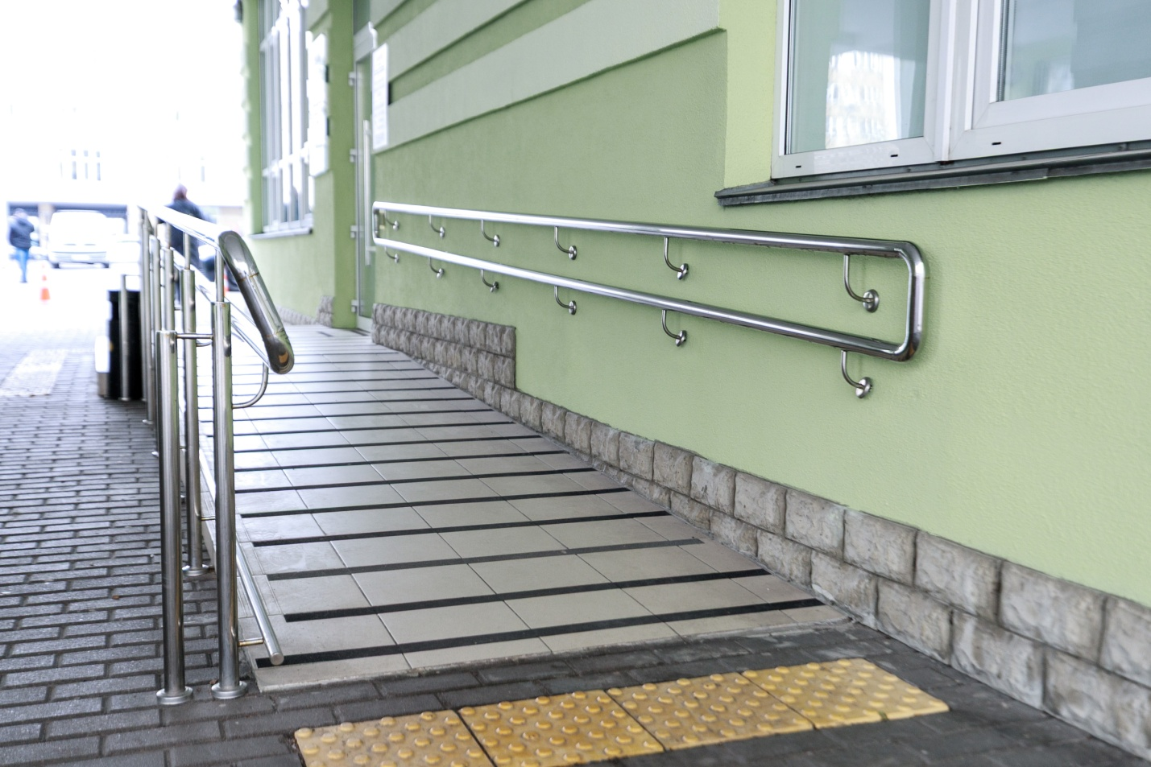
​2. Економічний потенціал
Інклюзивний туризм — це величезний ринок, який часто недооцінюють.
​Люди з інвалідністю зазвичай подорожують із супроводом (сім'я, друзі), що подвоює або потроює дохід туристичного об'єкта.
​Зростання частки літніх людей у світі (так звана «срібна економіка») вимагає адаптації готелів, музеїв та маршрутів до їхніх потреб.
​3. Реабілітаційна функція
Для України сьогодні це питання національної безпеки та поваги до захисників. Ветерани, які повертаються з фронту з пораненнями, потребують якісної фізичної та психологічної регенерації. Туризм може стати частиною великої системи реабілітації, якщо заклади будуть до цього готові.
​Що передбачає «Безбар'єрність»?
​Це поняття значно ширше, ніж просто наявність пандуса. Стандарти включають:
​Фізична доступність: Пологі спуски, ліфти, широкі дверні отвори, адаптовані вбиральні та номери в готелях.
​Інформаційна доступність: Наявність табличок шрифтом Брайля, аудіогідів, QR-кодів з відео-перекладом жестовою мовою, зрозуміла навігація.
​Цифрова доступність: Сайти для бронювання, які адаптовані для людей з порушеннями зору.
​Сервісна доступність: Персонал, який знає, як етично та професійно взаємодіяти з різними категоріями туристів.
​Висновки та виклики
​Впровадження стандартів безбар'єрності вимагає інвестицій та зміни мислення. Проте ці витрати є інвестицією в сталий розвиток. Об'єкт, який є зручним для людини на кріслі колісному, автоматично стає комфортнішим для всіх без винятку.
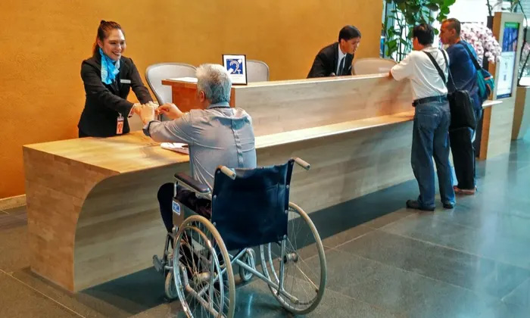
​ Головна мета: перетворити Україну на країну, де кожен мандрівник відчуває себе бажаним гостем, незалежно від його фізичних можливостей.
​​ Важливо: Безбар'єрність — це не про обмеження, а про створення середовища, де обмежень не існує.

Для власників об’єктів туризму заповнення Чеклиста безбар’єрності від «ЛУН Місто» та ГО «Безбар’єрність» — це не просто формальність, а спосіб стати частиною першої в Україні Туристичної мапи безбар’єрності.

Чому це важливо для вашого бізнесу?
- Нові клієнти: Ви відкриваєте готель для маломобільних груп населення: людей з інвалідністю, батьків з візками, літніх людей та мандрівників з тимчасовими травмами.
- Лояльність та репутація: Позначка на мапі підтверджує вашу соціальну відповідальність і готовність приймати кожного гостя на високому рівні.
- Довіра мандрівників: Чеклист дозволяє гостю заздалегідь перевірити критичні деталі (ширину дверей, наявність пандуса чи доступність ванної), що знімає страх перед бронюванням.
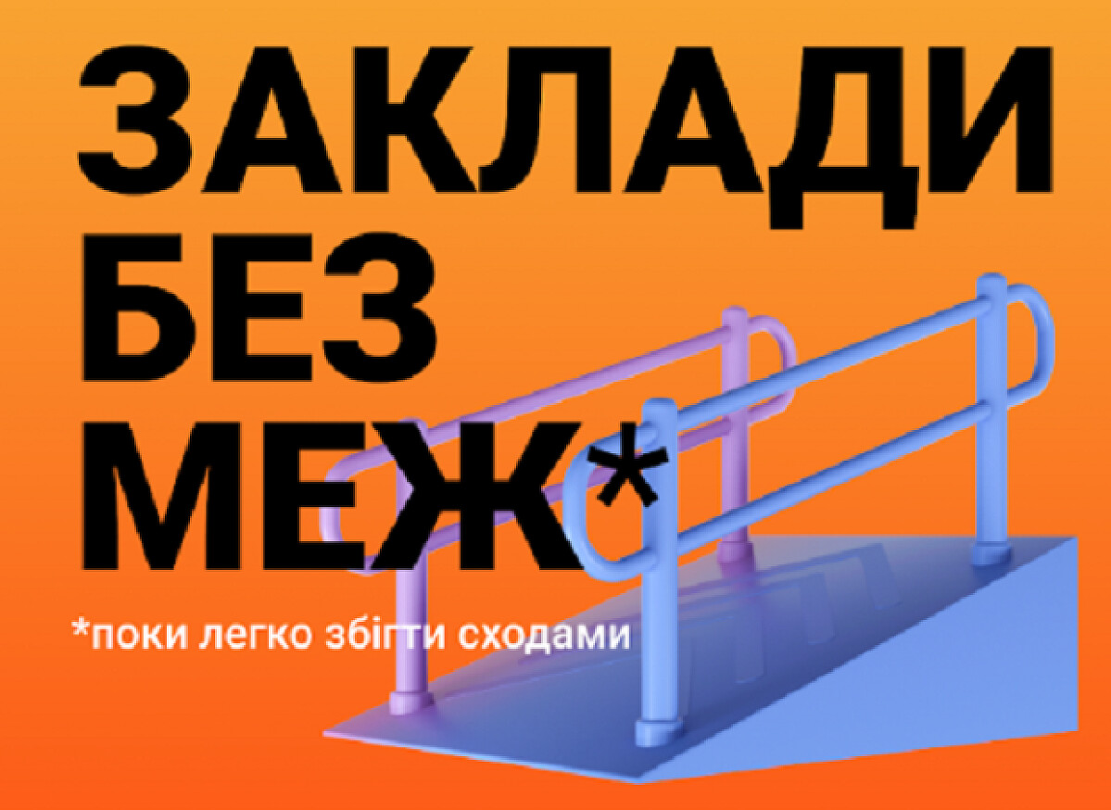
Як заповнити чеклист:
- Перейдіть за посиланням на форму для готелів та апартаментів.
- Дайте відповіді на запитання щодо архітектурної доступності (вхід, ліфти, номери, санвузли).
- Завантажте фотопідтвердження елементів безбар'єрності.
- Ваші дані будуть верифіковані та додані на інтерактивну мапу, де колір мітки залежатиме від рівня доступності закладу.
Ця ініціатива підтримується Державним агентством розвитку туризму (ДАРТ) та Ukrainian Hotel & Resort Association.

Чому важливо заповнити чеклист?

Безпека для Всіх
Ваш заповнений чеклист допоможе визначити та покращити аспекти безпеки, що є критично важливим у екстрених ситуаціях, таких як пожежа чи загроза обстрілу.

Зручність для Родин з Дітьми
Аналіз поточного стану забезпечує виявлення та поліпшення доступності для родин з дітьми, роблячи щоденне життя більш зручним та менш стресовим.

Соціальна Інтеграція
Заповнення чеклиста сприяє інклюзії людей з інвалідністю у суспільство, забезпечуючи їхню активну участь у громадському житті.

Універсальний Дизайн
Використання даних з чеклиста допомагає інтегрувати принципи універсального дизайну в будівництво та планування, що сприяє комфорту всіх мешканців.

Покращення Іміджу Міста
Участь в ініціативі підкреслює відданість міста інклюзивності та доступності, покращуючи його привабливість і репутацію перед міжнародними донорами.

Підтримка Людей Старшого Віку
Кілька хвилин вашого часу посприяють створенню середовища, яке підтримує активне та безпечне життя для людей старшого віку, враховуючи їхні потреби у мобільності.

Економічні Переваги
Інклюзивність допомагає виявити можливості для підвищення вартості нерухомості через покращення доступності.

Сприяння Освіті та Свідомості
Ваш заповнений чеклист підвищує рівень обізнаності про важливість безбар'єрного середовища, виховуючи громадську свідомість та розуміння проблем зокрема поранених ветеранів та людей, які постраждали від війни.

